Консультация для родителей

Развитие гибкости у дошкольников

Колчина Ф.Г., инструктор по физической культуре

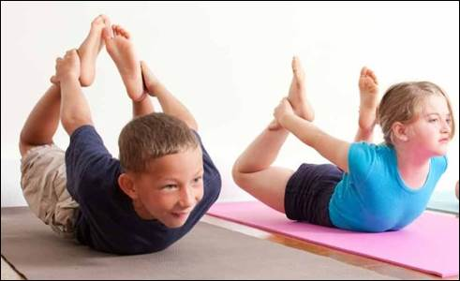

Некоторые родители уверены, что развивать у детей гибкость нет никакого смысла, так как она от природы нормально развита. При этом нельзя забывать о том, что в отличие от прочих двигательных умений гибкость со временем утрачивается. Это не очень хорошо, так как от пластичности костных тканей зависит очень многое, в том числе здоровье позвоночника.
Гибкому ребенку при выполнении разных упражнений приходится затрачивать меньше энергии, поэтому он не так быстро устает, как его сверстники. Важно выделить то, что все дети, регулярно выполняющие упражнения на гибкость и растяжку, имеют красивую походку и правильную осанку. Объяснить это можно крепким опорно-двигательным аппаратом и окрепшими спинными мышцами.

Помочь развить у ребенка подвижность суставов в силах только вы уважаемые родители! Главное – никакой спешки! Научите ребёнка выполнять упражнения спокойно, плавно, без суеты, вдыхать воздух носом, выдыхать ртом. Проверьте, чтобы одежда ребѐнка была достаточно эластичной, не сковывала движений.
Уважаемые родители, предлагаю несколько упражнений для ваших детей.

«Султанчик»  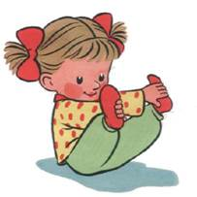  Ребенок садится по-турецки (стопа к стопе), держит себя за ступни. Поднимает сначала правую ногу вверх, выпрямляет ее, отводит в сторону и возвращает на место, затем левую. Поднимает обе ноги вверх, стараясь удержать равновесие, разводитноги и сводит вместе (4-5раз). | «Корзиночка»  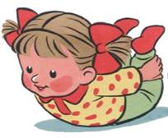  Ребёнок ложится на живот, берѐтся руками за голень, выгибается и делает «корзиночку». Опускается на пол, но не разжимает руки, а заваливается в таком положении на правый бок – «корзиночка упала». После чего перекатывается обратно на живот, отпускает ноги и расслабляется. То же самое нужно сделать в другую сторону.
«Самолетики»  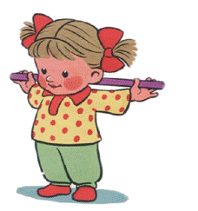  Ребёнок стоит ровно, расставив ноги на ширину плеч, поднимает гимнастическую палку за концы и вертит еѐ перед собой, как пропеллер. Сделав это движение 4раза, ребѐнок должен постараться, не отпуская палку, завернуть руки за спину и опустить их вниз, после чего опять поднять их и через голову вернуть в исходное положение. | «Вот какой ветер!»  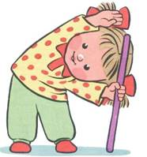  Ребёнок стоит, расставив ноги на ширину плеч, гимнастическую палку ставит справа от себя на пол и придерживает еѐ правой рукой (удобнее держаться за кончик). Затем через верх делает наклон туловищем вправо и старается левой рукой дотянуться до палки. Кроха выполняет 5-8 наклонов вправо, после чего переставляет палку на левую сторону и делает такие же наклоны влево.
«Перевертыши»
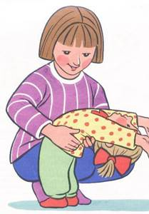
Мама в этом упражнении обязательно должна подстраховывать малыша. Ребѐнок стоит лицом к спине, наклоняется вперѐд и упирается руками в стену – должен получиться прямой угол. Прогибается спинкой вниз 3-4 раза, затем, продолжая опираться руками о стену, разворачивается на 180 градусов (спиной к стене) и выгибается вверх (делает «мостик»), голову запрокидывает назад, после чего опять переворачивается лицом к стене.

